



TRMS-S5000C/16
2U国产化高性能边缘服务器，支持飞腾腾云S5000C 32核处理器 Datasheet
MECS -S5000C-32C
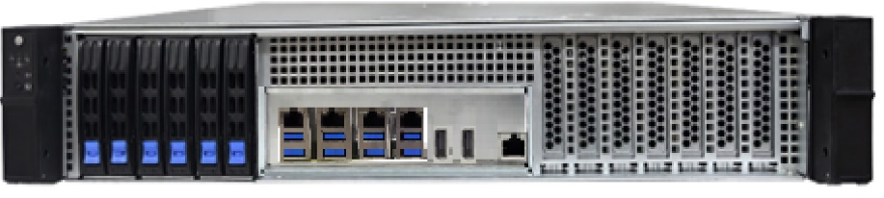
产品特点
- 2U 19英寸机架式架构,430mm深
- 采用飞腾 S5000C-32核处理器
- 采用全国产飞腾X100桥片，全面自主可控
- 4x DDR5 4000 ECC RDIMM服务器内存，最高支持256GB
- 支持6个前置2.5" SATA/SAS硬盘(选配NVME)，支持RAID0.1.5.10
- 2x PCIe x16 Gen5插槽 , 5x PCIe x8 Gen5 插槽,

产品介绍
TRMS -S5000C-32C是同一科技自主研发的国产化边缘服务器，基于飞腾S5000C-32核处理器，具备高性能、低功耗、国产化等特点。支持国产化GPU卡，适用于大模型训练，推理，HPC，渲染等应用

产品规格
系统 | CPU |  | S5000C 32核,主频：2.3GHz,功耗：
系统 | 芯片 |  | X100
系统 | 内存 |  | 双通道DDR5内存, 单条容量8GB,16GB, 32GB, 64GB, 最大256Gb
系统 | 存储 |  | 支持25个前置SATA/SAS，支持2个后置2.5" SATA/SAS硬盘(选配NVME)，支持RAID0.1.5.10
扩展槽 | PCIE |  | 2x PCIe x16 Gen5插槽 , 5x PCIe x8 Gen5 插槽
外部接口 | 网络接口 |  | 8个RJ45千兆网口，国产网讯WX1860芯片
外部接口 | 显示接口 |  | 1个DP、 1个HDMI（分辨率3840×2160@60Hz）
外部接口 | USB接口 |  | 6个USB3.0
外部接口 | 串口 |  | 1个RJ45调试串口
指示灯/按键 | 指示灯 |  | 电源指示灯,硬盘指示灯
指示灯/按键 | 按键 |  | 电源开关，RESET按键
电源 | 冗余电源 |  | 支持1+1冗余，CRPS电源模块，支持热插拔，可选800W/1200W
电源 | ATX电源 |  | 2U服务器电源
尺寸/重量 | 外观尺寸 |  | 88mm×437mm×430mm( 高×宽×深 )
尺寸/重量 | 重量 |  | 净重20Kg,毛重24Kg
温度/湿度 | 工作温度 |  | -5°C to +55°C
温度/湿度 | 储存温度 |  | -40°C to +70°C
温度/湿度 | 工作湿度 |  | 10%-85% RH @40°C, 无凝结
温度/湿度 | 储存湿度 |  | 5%-90% RH, 无凝结
操作系统 |  |  | 支持国产麒麟操作系统，麒麟信安
整机视图·
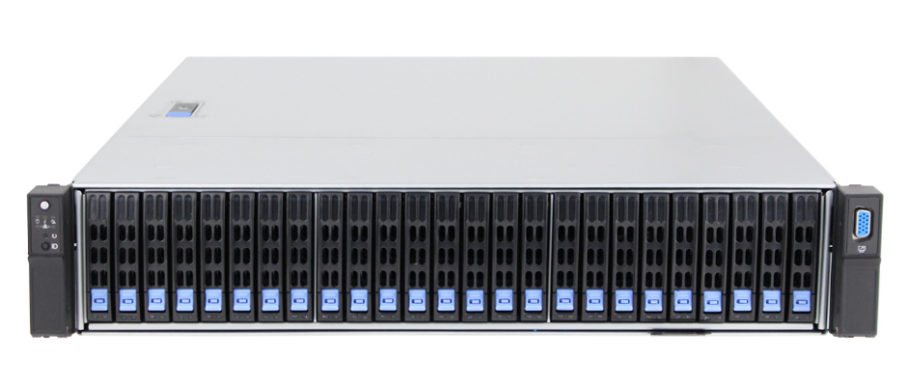

前视图
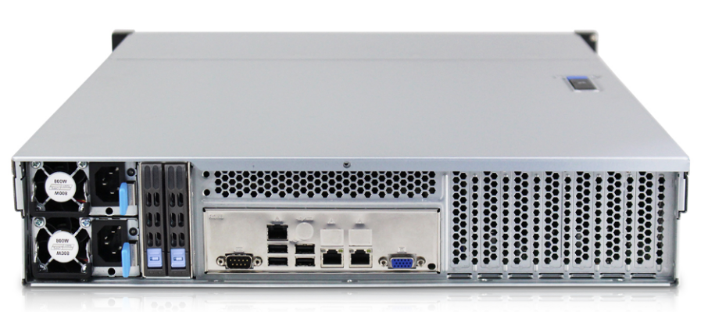

后视图
系统框图
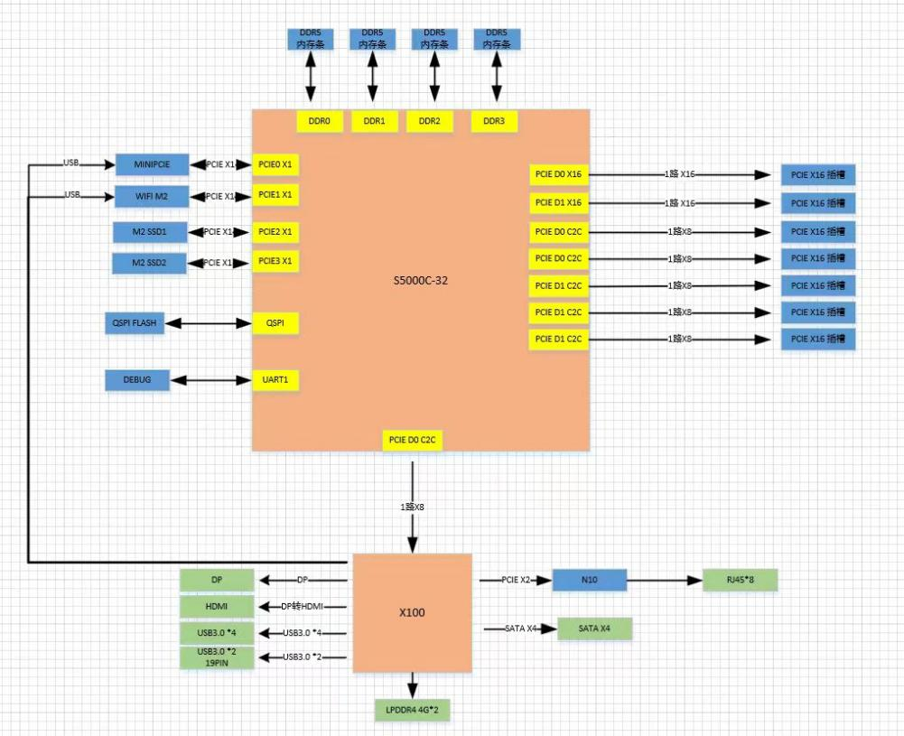
订购参考
产品名称 |  | 电源 |  | CPU | 内存 |  | 硬盘 | RAID
TRMS-S5000C-32/800W*2 |  | 1+1冗余1200W |  | S5000C 32核 | 128G |  | 可选(最多27块) | 0,1,5,10
TRMS-S5000C-32/650W*1 |  | 2U服务器电源 1200W |  | S5000C 32核 | 128G |  | 可选(最多27块) | 无

